**iiyama gra w zielone. Znajdziesz nas również w Punkcie Zwrotnym**

**iiyama od lat dokłada wszelkich starań, by dostarczane na rynek rozwiązania charakteryzowały się nie tylko najwyższą jakością, ale i dbałością o środowisko. W myśl tej zasady wyświetlacze marki wspierają liczne inicjatywy proekologiczne, jak warszawski Punkt Zwrotny.**

**Punkt Zwrotny - nowe ważne miejsce na mapie stolicy**



Rocznie produkujemy aż 62 mln ton odzieży, generując ogromne ilości odpadów i marnując cenne zasoby naturalne. To koszt, jaki środowisko płaci za szybką modę i pogoń za najnowszymi trendami, ale zawsze jest czas na zmiany!

To właśnie dlatego powstał Punkt Zwrotny, nowoczesne warszawskie EkoCentrum, które bezpłatnie edukuje młodzież (i nie tylko) w zakresie cyrkularności i zrównoważonej mody. Nie jest to jednak standardowa nauka, ale edukacja poprzez gry i zabawy, która ma szansę dotrzeć do pokoleń wychowanych w cyfrowym świecie.

W weekendy w Punkcie Zwrotnym odbywać będą się również warsztaty less waste, spotkania, wymiany ubrań, a EkoCentrum będzie też współpracować z różnymi organizacjami ekologicznymi.

*“Jeśli i tak mam umrzeć to niech to będzie w modnych butach” - powiedział nam podczas wywiadów pewien nastolatek. To był impuls do stworzenia alternatywnej formy edukacji ekologicznej. Gra, współpraca, dobra grafika, multimedia i ekspercka wiedza przekazana w interaktywnej formie to składowe przepisu na Punkt Zwrotny* - zaprasza Małgosia Żmijska z fundacji Mamy Projekt.

**Wyświetlacze iiyama w Punkcie Zwrotnym**

Na miejscu nie mogło więc zabraknąć marki iiyama, która chętnie angażuje się w programy ochrony środowiska, praw pracowniczych i zrównoważonego rozwoju, które są zgodne z celami zrównoważonego rozwoju ONZ. iiyama aktywnie wspiera swoich partnerów i inicjatywy stawiające na kreatywne podejścia do nauki i wykorzystanie nowych technologii, dzieląc się z nimi swoim doświadczeniem i najnowocześniejszymi rozwiązaniami.

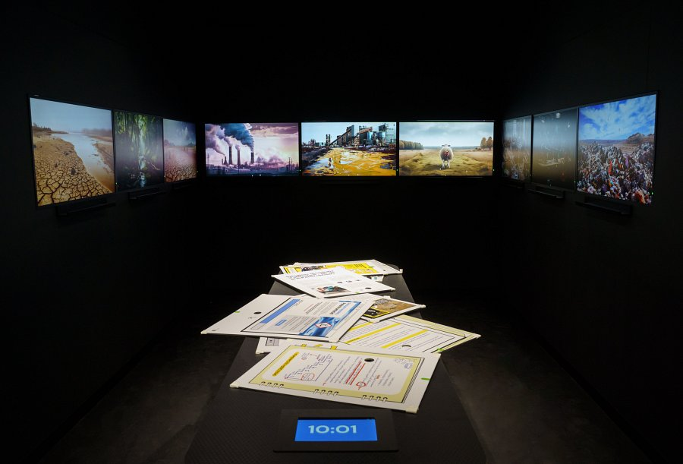

"*Naszą misją w iiyama jest umożliwienie użytkownikom interakcji z otaczającym ich światem, ale rozumiemy też znaczenie prowadzenia działalności z myślą o środowisku i wiemy, że nasze obowiązki wykraczają poza same produkty. To właśnie dlatego ciągle doskonalimy nasze praktyki środowiskowe i aktywnie wspieramy liczne proekologiczne inicjatywy i organizacje"* -

*Cytat Roberta Tomaszewskiego*

Działania iiyama zostały docenione przez EcoVadis, agencję ratingową oceniającą działania i praktyki dostawców w zakresie społecznej odpowiedzialności biznesu, która przyznała firmie platynową odznakę, umieszczając ją tym samym w czołowym 1 proc. ponad 90 000 firm z całego świata.

